**ООО «ВОРОНЕЖАГРОТЕХСЕРВИС»**

**РУКОВОДСТРО ПО ЭКСПЛУАТАЦИИ ПНЕВМАТИЧЕСКОГО СОРТИРОВАЛЬНОГО СТОЛА**

**ПСС-6**

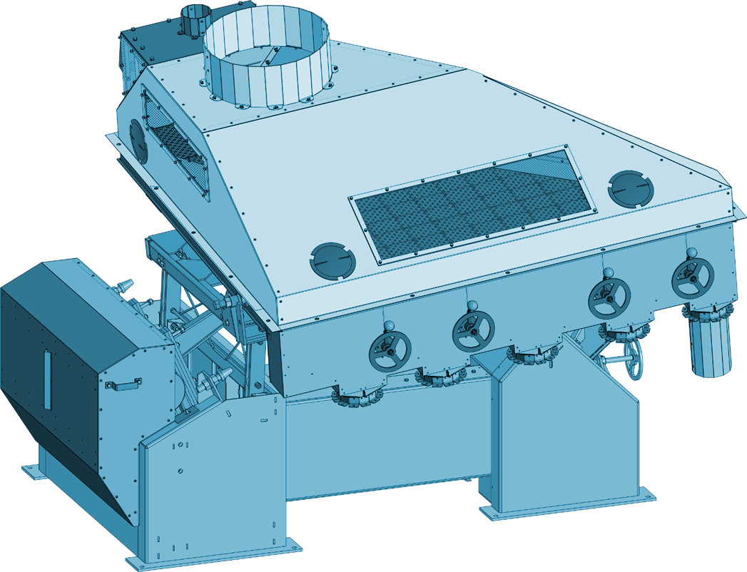

**ВОРОНЕЖ**

Оглавление

1 ОПИСАНИЕ И РАБОТА 3

1.1 Описание и работа машины 3

1.1.1 Назначение машины 3

1.1.2 Технические характеристики 3

1.3 Состав изделия 4

1.4 Устройство и работа. 5

2 ОПИСАНИЕ РАБОТА СОСТАВНЫХ ЧАСТЕЙ МАШИНЫ 5

3 ИСПОЛЬЗОВАНИЕ ПО НАЗНАЧЕНИЮ 10

3.1 Эксплуатационные ограничения 10

3.2 Подготовка машины к использованию 11

3.3 Использование машины 14

4 ДЕЙСТВИЯ В ЭКСТРЕМАЛЬНЫХ УСЛОВИЯХ 17

5 МЕРЫ БЕЗОПАСНОСТИ 17

6 ТЕХНИЧЕСКОЕ ОБСЛУЖИВАНИЕ 17

7 ДИАГНОСТИРОВАНИ И УСТРАНЕНИЕ ПОСЛЕДСТВИЙ ОТКАЗОВ И ПОВРЕЖДЕНИЙ 19

8 ТРАНСПОРТИРОВАНИЕ 19

9 УТИЛИЗАЦИЯ 20

10 МЕТОДИКА ПРОВЕДЕНИЯ КОНТРОЛЬНЫХ ИСПЫТАНИЙ (ПРОВЕРОК) 20

ПРИЛОЖЕНИЕ 1 (гарантийный талон) 22

ПРИЛОЖЕНИЕ 2 (аварийный акт) 23

Настоящее руководство предназначено для ознакомления с техническими характеристиками, устройством. технологическим процессом и указаниями о правильной и безопасной эксплуатации пневматического сортировального стола ПСС- 6 (далее по тексту -машина).

Руководство поможет механикам овладеть приемами эксплуатации машины и полнее использовать все возможности, заложенные в ней.

**Обслуживающий персонал должен быть обучен работе на машине.**

В связи с постоянной работой по совершенствованию изделия, производитель оставляет за собой право вносить изменения в конструкцию машины и схему пульта управления, повышающие её надёжность, улучшающие технологические показатели и не влияющие на безопасность использования, которые могут быть не отражены в настоящем руководстве.

# 1 ОПИСАНИЕ И РАБОТА

## 1.1 Описание и работа машины

### 1.1.1 Назначение машины

Машина предназначена для очистки (выделение трудноотделимых примесей) и сортирования (классификация по биологическим свойствам) семян зерновых, зернобобовых, крупяных, кормовых, масличных, технических и других культур. Условием деления семенных смесей на рабочей плоскости машины является различие их компонентов по плотности, крупности, форме и свойствах поверхности частиц. Пневматический сортировальный стол позволяет отделить от семян сельскохозяйственных растений малопродуктивные фракции: щуплые, невыполненные, поражённые вредителями, проросшие фракции основной культуры, а также головневые образования, склероции спорыньи, семена других растений, минеральные примеси.

Исходный материал должен быть предварительно подготовлен на воздушно-решетных, триерных машинах и иметь влажность в пределах норм, предусмотренных общими техническими условиями на семена.

Машина комплектуется пультом управления с трехфазным частотным преобразователем для бесступенчатого изменения частоты колебаний вибростола.

Машина применяется в стационарных поточных линиях подготовки семян для посева во всех сельскохозяйственных климатических зонах страны. Управление машиной, как правило, осуществляется с пульта управления поточной линией, частотный преобразователь используется только при наладке на определенную культуру и режим работы.

### 1.1.2 Технические характеристики

Таблица 1

|  |  |  |
| --- | --- | --- |
| Наименование | Единица измерения | Значение |
| 1 | 2 | 3 |
| Марка | ПСС-6 | |
| Тип | Стационарный | |
| Номинальная производительность за 1 час основного времени при работе на пшенице объемной массой в 760 кг/м3 при влажности до 16%, прошедшей обработку на воздушно-решетных машинах и триерах, отвечающей требованиям ГОСТ Р 52325, чистотой не менее 96...97%, с содержанием члеников редьки дикой - 80...100 шт. на 1 кг или семенами солянки русской (курай) - 40...50 шт. на 1 кг. | т | 6,0 |
| Масса машины, не более | кг | 1000 |
| Число персонала, необходимого для обслуживания машины | чел. | 1 |

Продолжение таблицы 1

|  |  |  |
| --- | --- | --- |
| 1 | 2 | 3 |
| Габаритные размеры в рабочем положении, не более:  длина  ширина  высота  Примечание - Размеры без учёта аспирационной системы | мм | 2500  1900  2410 |
| Установленная мощность  в т.ч.:  привод машины  вентилятор аспирационной системы | кВт | 16,5  1,5  15 |
| Характеристики рабочего органа |  |  |
| Угол поперечного наклона рабочей поверхности вибростола  Угол продольного наклона рабочей поверхности вибростола  Рабочая частота колебаний вибростола  Амплитуда колебаний вибростола | град  град кол/мин  мм | 0...10  4...10  375...470 0...10 |

### 1.3 Состав изделия

Основными частями машины (рисунок 1) являются: станина 1, вибропривод 2, рама 4, вибростол 5, регулятор скорости воздушного потока 7, механизмы регулировки углов наклона вибростола 10 и 13, приемник 12.

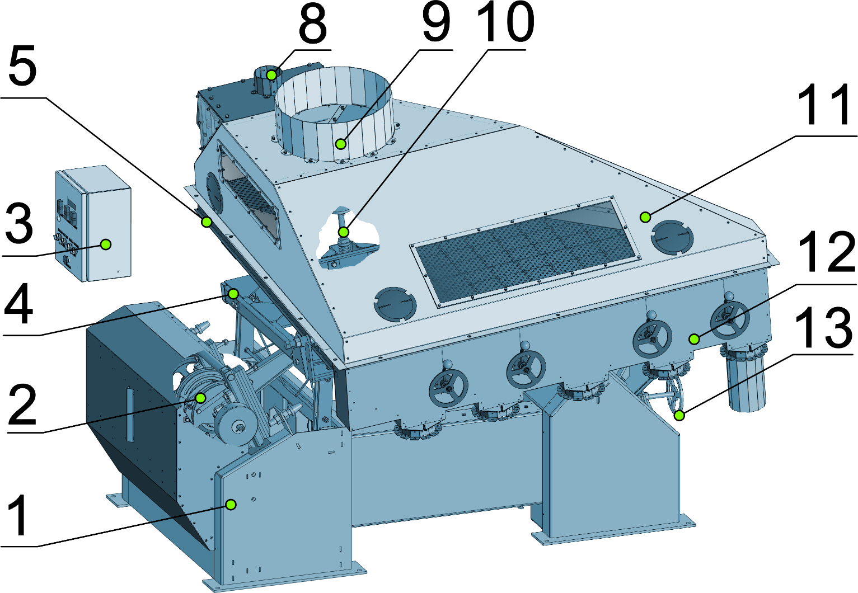

1 - станина; 2 - вибропривод; 3 - пульт управления; 4 - рама; 5 - вибростол; 6 - патрубок;

7 - регулятор скорости воздушного потока; 8 - загрузочный рукав; 9 - питатель;

10 - механизм регулировки поперечного угла наклона вибростола; 11 - зонт; 12 - приемник;

13 - механизм регулировки продольного угла наклона вибростола

Рисунок 1- Пневматический сортировальный стол ПСС-6

### 1.4 Устройство и работа.

Принцип действия основан на выделении примесей, отличающихся от семян основных культур массовой плотностью, формой и свойствами поверхности при приведении материала в псевдоожиженное состояние и воздействии на него направленными колебаниями.

# 2 ОПИСАНИЕ РАБОТА СОСТАВНЫХ ЧАСТЕЙ МАШИНЫ

2.1 Станина 1 (рисунок 1) является остовом, на который монтируются все узлы нижнем поясе станины имеются отверстия для крепления машины к основанию.

2.2 Вибропривод 2 (рисунок 1) - маятниково - эксцентриковый самобалансный механизм с жестким шатуном, приводящий раму 4 с вибростолом 5 в возвратно — поступательное колебательное движение. Состоит из (рисунок 2): рамы 1, опирающейся на ось 2; установленного на раме в подшипниковых узлах вала эксцентрикового 3; монтируемого на валу 3 эксцентрика 4. Поворот эксцентрика относительно эксцентрикового вала позволяет менять амплитуду колебаний стола в зависимости от особенностей очищаемой культуры. Положение эксцентрика фиксируется болтами через фигурный паз. На предприятии - изготовителе величина амплитуды устанавливается равной 7 мм.

Колебательное движение вибростолу передается шатуном 5, в головках которого установлены подшипники. На эксцентриковом валу крепятся шкив 6 и противовес 7.

Вращение от двигателя 8 валу 3 передается клиноременной передачей. Удлинение ремня компенсируется перемещением натяжного шкива 10.

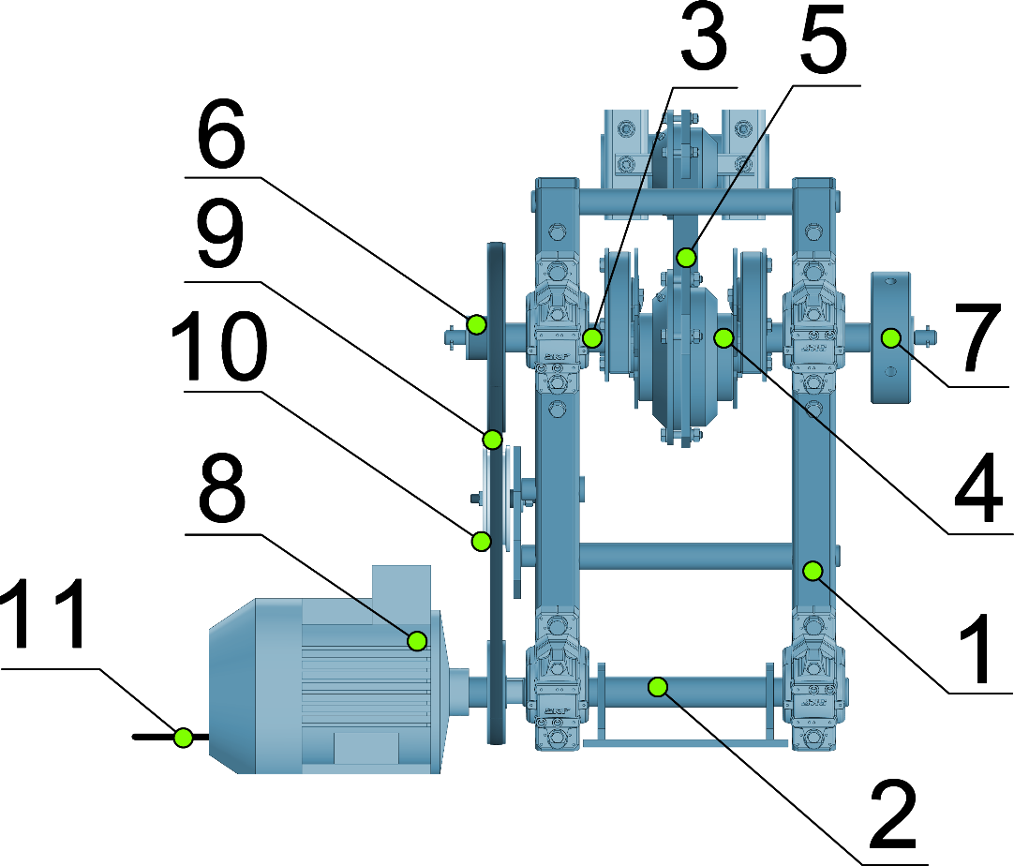

1 - рама; 2 - ось; 3 - вал эксцентриковый; 4 - эксцентрик; 5 - шатун; 6 - шкив; 7 - противовес;

8 - двигатель; 9 - клиноременная передача; 10 - шкив натяжной;

11- провод заземления двигателя

Рисунок 2 - Вибропривод

Изменение частоты вращения частоты вращения электродвигателя эксцентрикового вала производится изменением частотным преобразователем, установленным вне машины.

2.3 Рама (рисунок 3) - плоская сварная конструкция из сортового проката является основанием вибростола. На торцевых стенках установлены кронштейны 2 для крепления стола.

Кронштейны 3 являются упором для пружин сжатия, удерживающих раму под оптимальным углом направленности колебаний вибростола. К опоре 1 крепится шатун вибропривода. К раме крепятся стойки механизмов регулирования углов наклона вибростола.

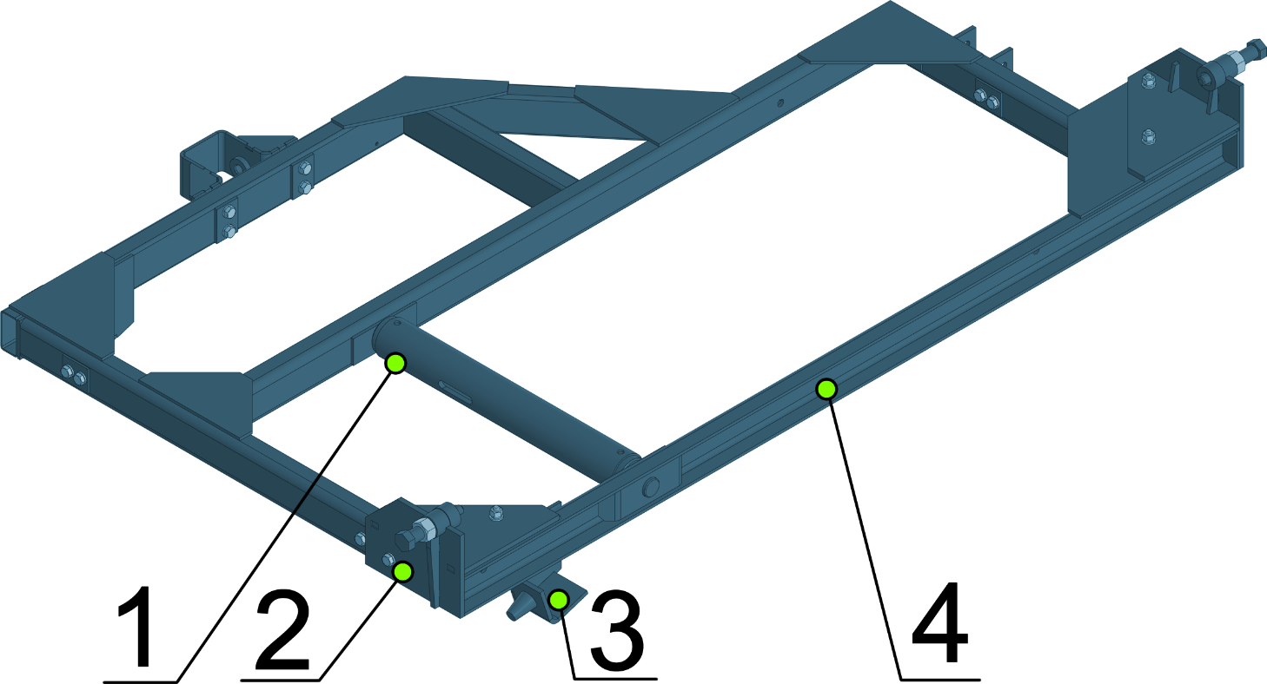

1 - опора; 2 - кронштейн; 3 - кронштейн; 4 - профиль

Рисунок 3 – Рама

2.4 Вибростол (рисунок 4) — главный рабочий орган машины. Основной частью вибростола является воздухопроницаемая рифленая перфорированная поверхность 5, продуваемая снизу-вверх воздушным потоком. Основанием для крепления рабочей поверхности служит рама 1 с пластинами 3, делящими поверхность на квадраты.

С нижней стороны вибростола расположены воздуховыравнивающие решётки 4 с различными проходными сечениями отверстий для создания оптимального распределения воздушного потока на рабочей поверхности.

Через раму вибростола проходит труба 2. В её торцах расположены цапфы, служащие опорой полуосей, относительно которых осуществляется поворот стола. Через втулки 6 вибростол соединяется с механизмом поперечного угла наклона.

Сверху вибростол накрыт зонтом (рисунок 5) для формирования зоны пониженного давления над рабочей поверхностью. На зонте установлен питатель (рисунок 6) с подпружиненным клапаном 2, равномерно распределяющий материал. Регулировка поджатия клапана производится гайками 3.

Хорошее качество работы машины может быть достигнуто только на плоской, без вмятин и выступов, рабочей поверхности. Поэтому обращаться с ней надлежит с осторожностью.

2.5 Регулятор скорости воздушного потока 7 (рисунок 1) служит для изменения количества воздуха, проходящего через рабочую поверхность вибростола.

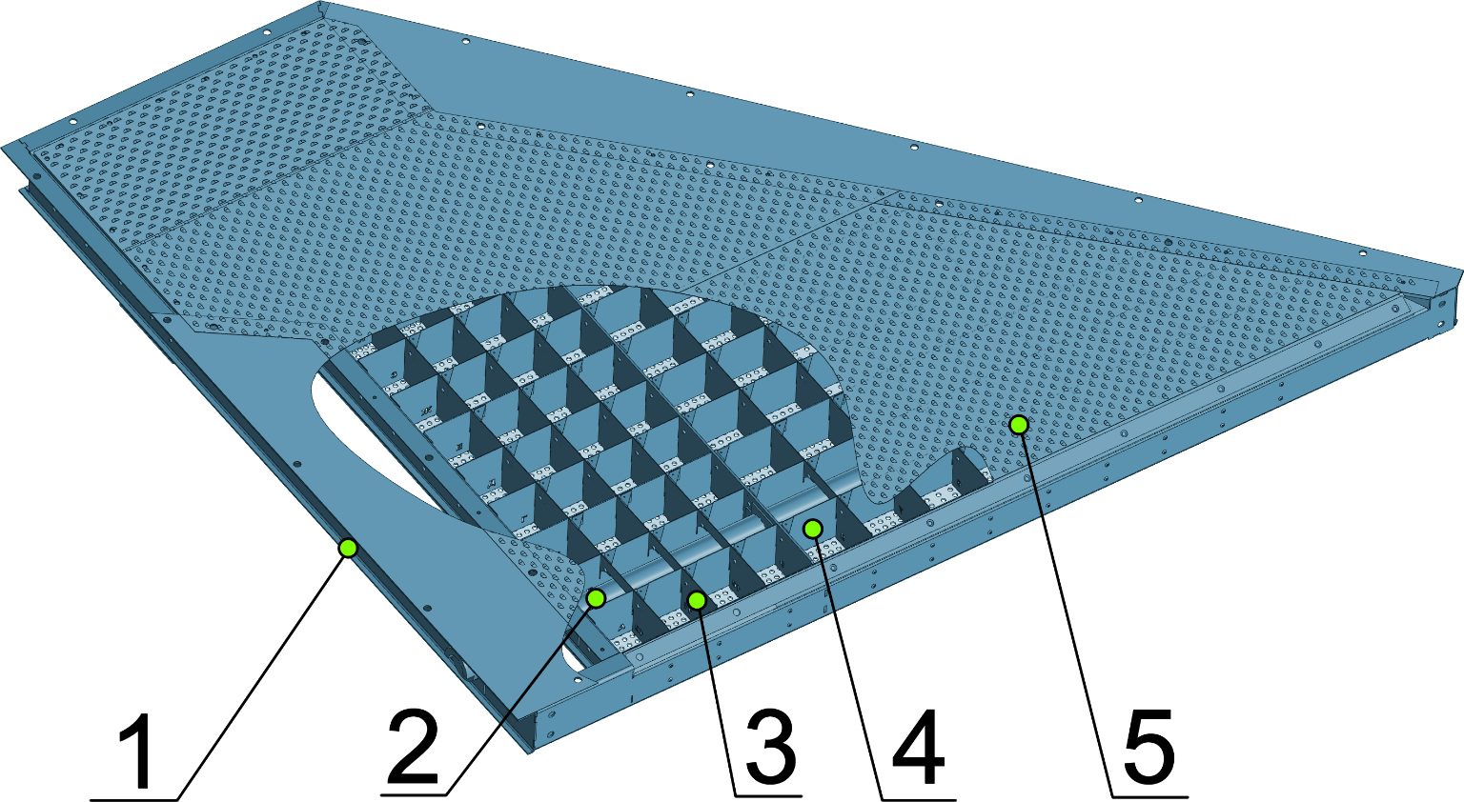

1 - рама; 2 - труба; 3 - пластина; 4 - воздуховыравнивающая решетка;

5 - воздухопроницаемая перфорированная поверхность; 6 - упор

Рисунок 4 – Вибростол

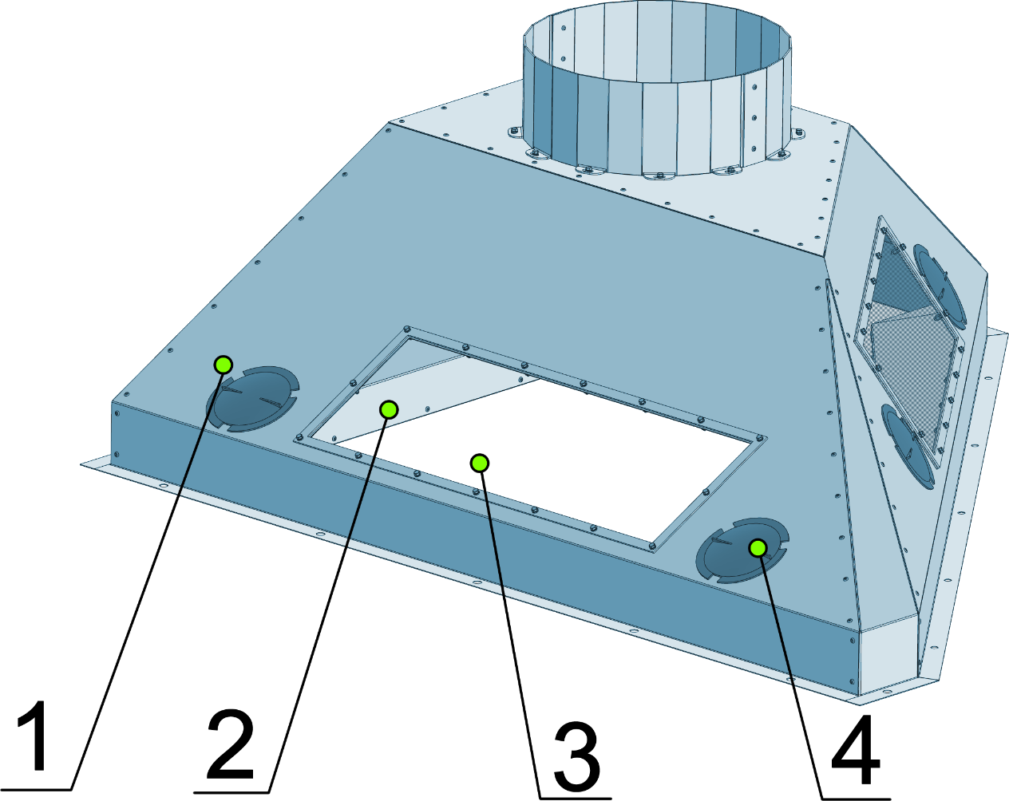

1 - корпус; 2 - отражатель; 3 - окно; 4 - крышка

Рисунок 5 - Зонт

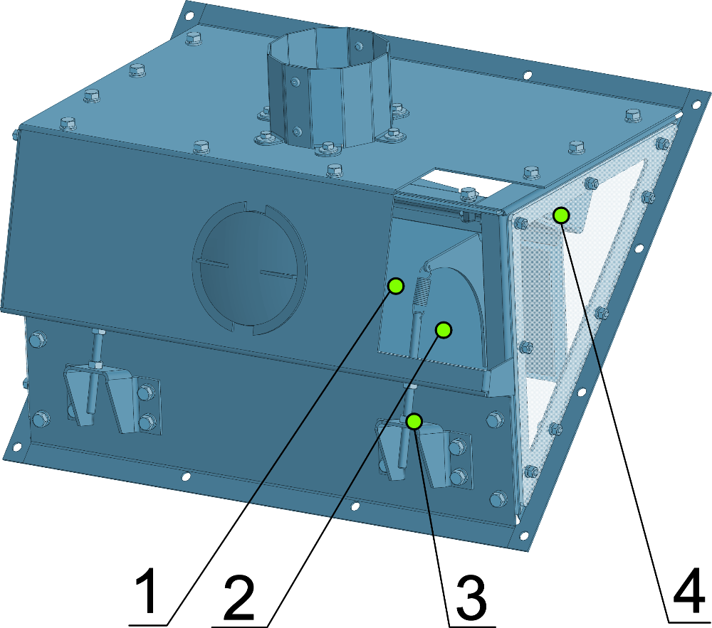

1 - корпус; 2 - клапан; 3 - гайка; 4 - течка

Рисунок 6 – Питатель

2.6 Поперечный и продольный углы наклона вибростола регулируются винтовыми механизмами 10 и 13 соответственно (рисунок 1).

2.7 Приёмник (рисунок 7) предназначен для приема фракций деления исходного материала и крепится к сходовой кромке вибростола. Состоит из корпуса 1, в котором имеется пять течек.

Распределение фракций деления материала производится клапанами 4, которые поворачиваются маховиками 2 и фиксируются в заданных положениях ручками 3.

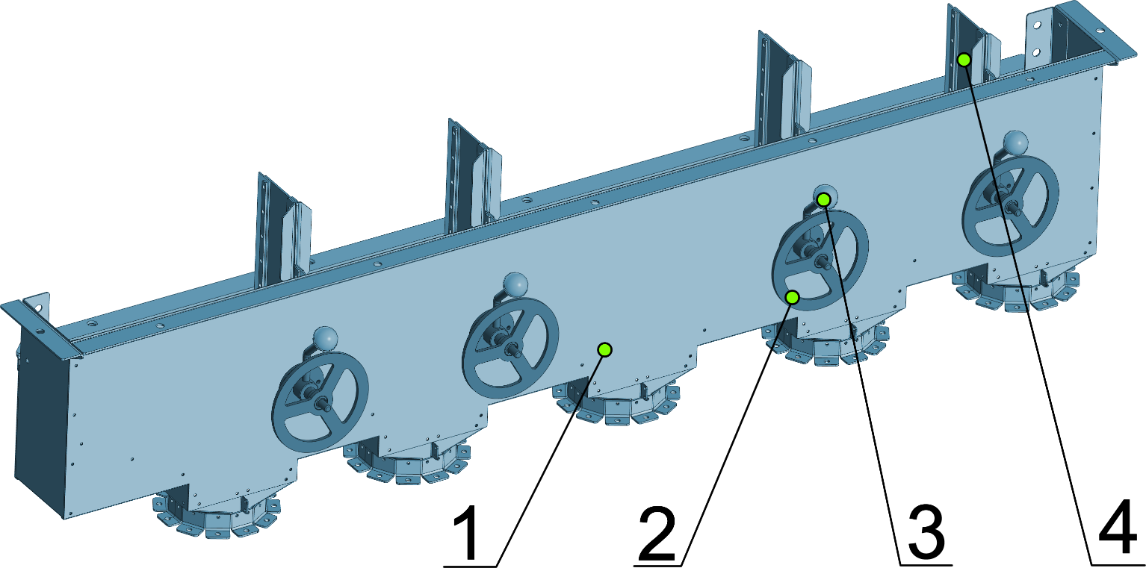

1 - корпус; 2 - маховик; 3 - ручка; 4 – клапан

Рисунок 7 - Приемник

2.8 Пульт управления (рисунок 8) предназначен для управления машиной в соответствии с технологическим процессом.

2.8.1 Основные сведения

2.8.1.1 Пульт является изделием навесного исполнения с релейно-контакторной аппаратурой, напряжением переменного тока до 380 В, частотой 50 Гц, одностороннего обслуживания.

2.8.1.2 Вид климатического исполнения - УХЛ 3 по ГОСТ 15150.

2.8.1.3 По защищенности от воздействия окружающей среды пульт имеет степень защиты, обеспечиваемую оболочкой, IР54 по ГОСТ 14254.

2.8.1.4 Конструкция пульта в части соблюдения требований безопасности соответствует ГОСТ 12.2.007.0. На корпусе пульта имеется зажим заземления по ГОСТ 21130.

2.8.2 Технические характеристики

2.8.2.1 Номинальное напряжение силовой цепи переменного тока до 380 В с допускаемым отклонением от минус 15 % до плюс10 %, частотой 50 + 1 Гц.

2.8.2.2 Габаритные размеры пульта - не более 500 х 400 х 220 мм.

2.8.2.3 Масса пульта - не более 12 кг.

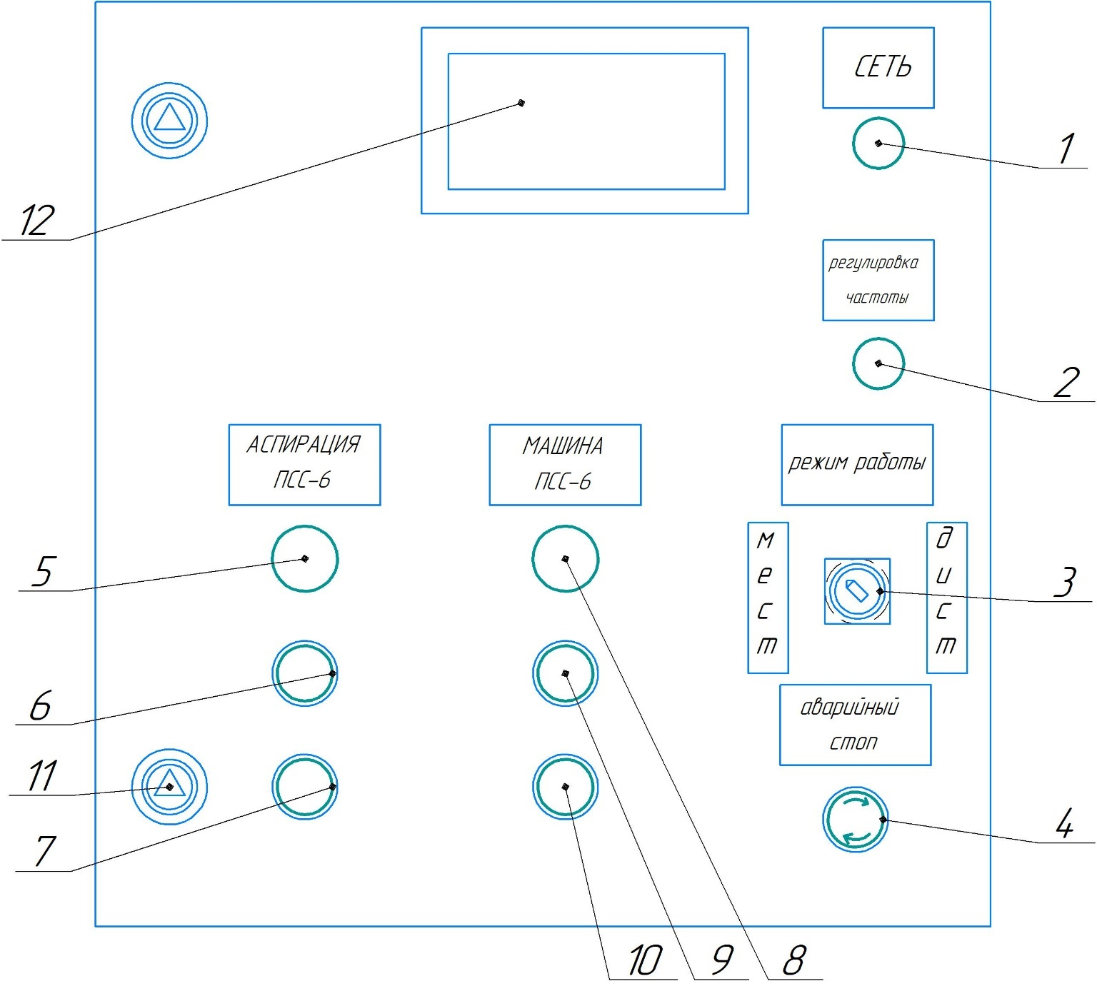

1 - лампа светосигнальная; 2 - резистор; 3 - переключатель режимов работы; 4 - пост кнопочный «Аварийный стоп» (цвет красный); 5 - светодиодная лампа; 6 - кнопка включения вентилятора аспирации; 7 - кнопка отключения вентилятора; 8 - светодиодная лампа; 9 - кнопка включения деки; 10 - кнопка отключения деки; 11 - замок; 12 - окно дисплея преобразователя частоты

Рисунок 8 - Внешняя панель пульта управления

2.8.3 Устройство пульта управления

2.8.3.1 Конструктивно пульт состоит из одного блока, представляющего собой шкаф ЩМП-2 с внешней панелью. На внешней панели расположены светосигнальные устройства, таблички с надписями, переключатель режимов работы, кнопки управления электроприводами вентилятора и деки машины, кнопки "ПУСК" - черного цвета, кнопки "СТОП" - красного цвета, переключатель "РЕЖИМ РАБОТЫ", кнопка дистанционного экстренного останова всего оборудования комплекса "АВАРИЙНЫЙ СТОП". Внутри корпуса размещена внутренняя панель, на которой смонтированы преобразователь частоты, пусковая и защитная аппаратура. На нижней стороне корпуса находятся входные отверстия с сальниковыми уплотнениями для подвода питающих кабелей электроприводов и силового кабеля.

2.8.3.2 Электрический монтаж с маркировкой проводов выполнен в соответствии с перечнем элементов приложение А, схемой электрической принципиальной приложение Б и схемой внешних соединений приложение В.

2.8.3.3 Размещение и монтаж

Пульт навешивается на вертикальные перекрытия производственного помещения в непосредственной близости от машины ПСС-6. .

Пульт может устанавливаться внутри помещения неотапливаемого типа и сохраняет работоспособность в интервале температур окружающей среды:

— при эксплуатации от минус 15 до плюс 40° С;

— при хранении от минус 40 до плюс 40° С.

# 3 ИСПОЛЬЗОВАНИЕ ПО НАЗНАЧЕНИЮ

## 3.1 Эксплуатационные ограничения

**ЗАПРЕЩАЕТСЯ:**

3.1.1 Подключение электродвигателей к силовой сети пускозащитной аппаратуре.

3.1.2 Установка электродвигателей с мощностью и общим кабелем и к общей оборотами, отличными от номинальных.

3.1.3 Подача материала для обработки в объемах, приводящих к перегрузке и остановке рабочих органов, переполнению выходов фракций из машины.

**ВНИМАНИЕ:** Машина предназначена исключительно для окончательной очистки семян сельскохозяйственных растений. Любое другое использование является использованием не по назначению. За ущерб, возникший вследствие этого, изготовитель ответственности не несёт.

Для предотвращения опасных ситуаций все лица, работающие на данной машине или проводящие на ней работы по техническому обслуживанию, ремонту или контролю должны изучить и выполнять указания настоящего руководства по эксплуатации.

Использование неоригинальных или непроверенных запасных частей и дополнительных устройств может отрицательно повлиять на конструктивно заданные свойства машины или её работоспособность, а также отрицательно сказаться на условиях труда (предотвращение несчастных случаев).

За ущерб и повреждения, возникшие в результате использования непроверенных деталей и дополнительных устройств, самовольного проведения изменений в конструкции машины потребителем, ответственность производителя полностью исключена.

В случае невыполнения требований настоящего руководства по эксплуатации владельцу машины может быть отказано в исполнении гарантийных обязательств.

## 3.2 Подготовка машины к использованию

3.2.1 Установите машину на жесткое прочное основание на месте применения в соответствии с проектом, руководствуясь рисунком 9 - установочные и присоединительные размеры. Выставите опорные поверхности станины горизонтально по уровню и закрепите к основанию.

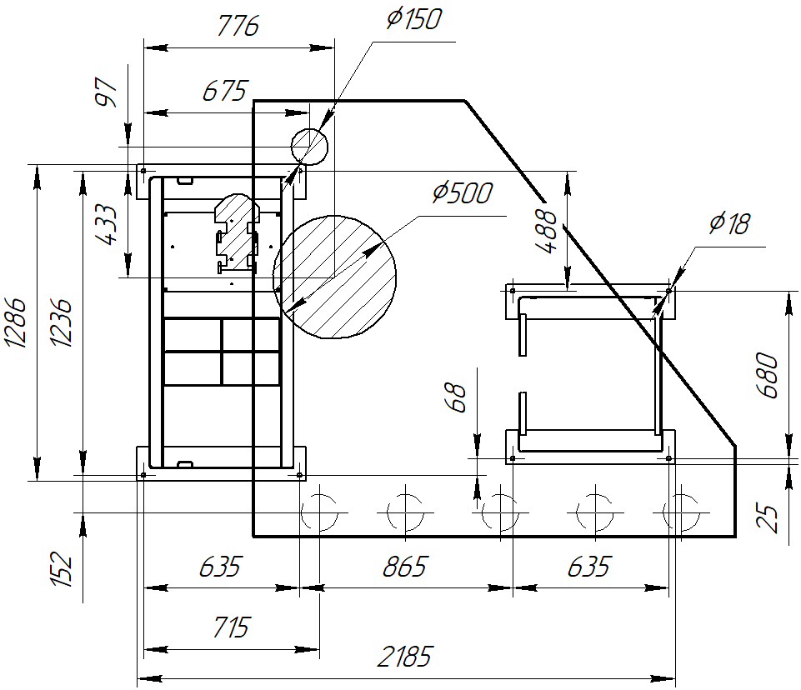

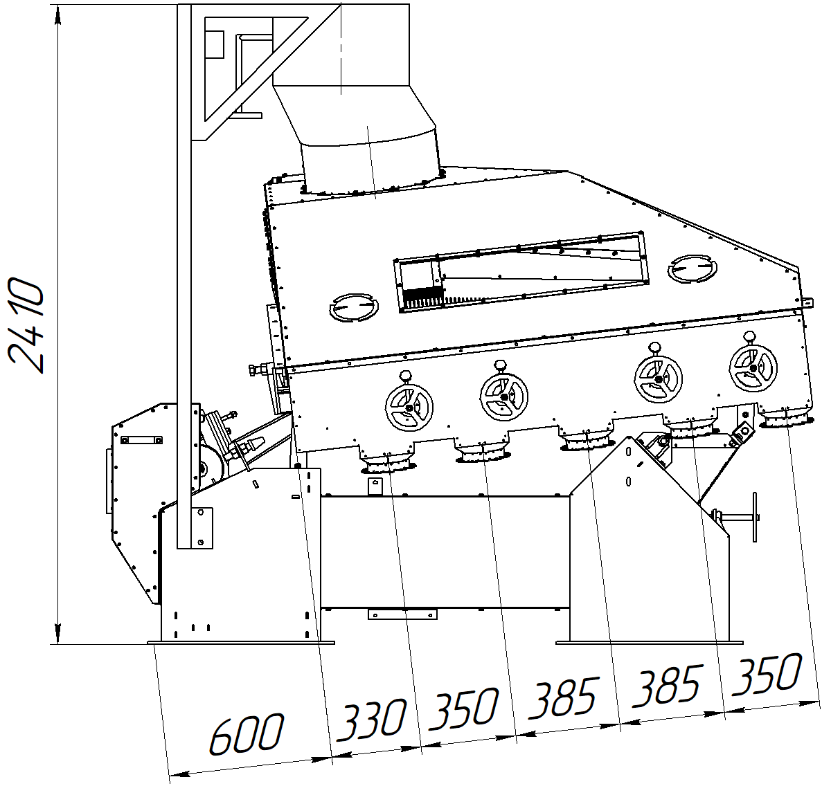

Рисунок 9 - Установочные и присоединительные размеры

3.2.2 Досборку машины производите, руководствуясь рисунками 10 и 11.

Соберите опору (рисунок 10), установив на стойку 1 кронштейны 2, 3 и регулятор воздуха 4, закреплённый на корпусе машины.

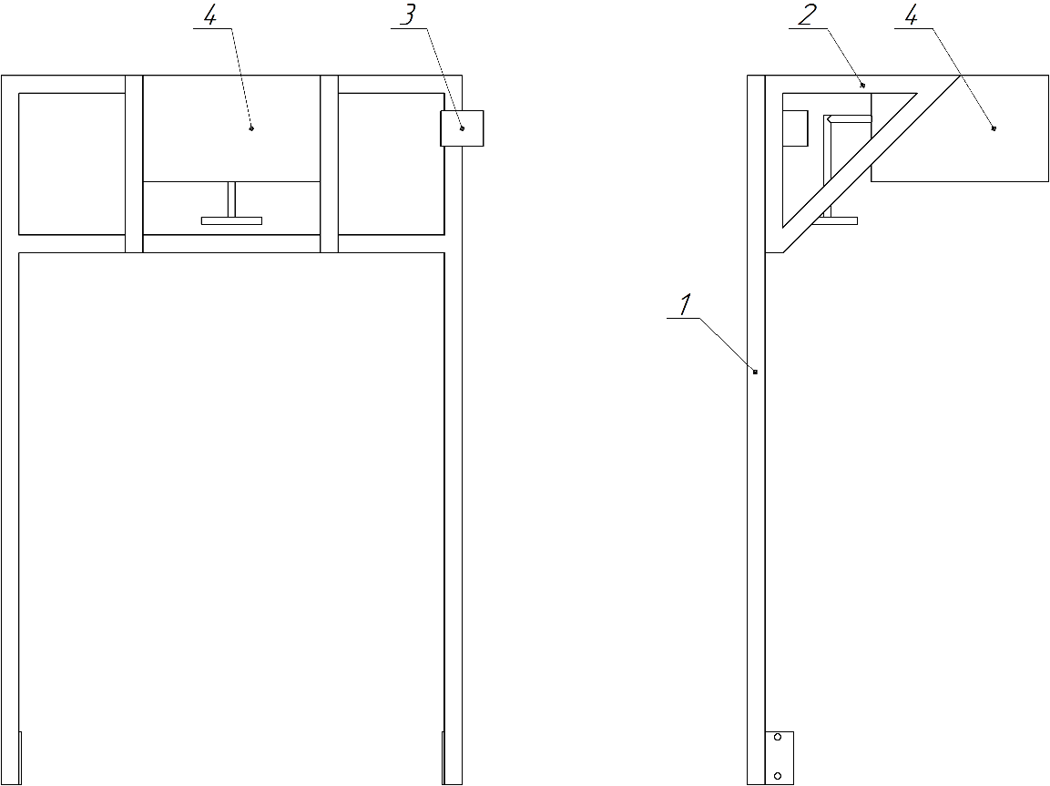

1 - опора; 2 - кронштейн; 3 - кронштейн; 4 - регулятор воздуха

Рисунок 10 - Опора

Снимите чалочные кронштейны со стороны вибропривода и установите на их место опору согласно рисунку 11, закрепив её снятыми ранее кронштейнами. Установите рукав 9 и патрубок 10, закрепив их хомутами. Отсоедините два транспортировочных кронштейна, соединяющие стол со станиной. Кронштейны окрашены в отличительный от машины цвет.

Монтаж аспирационной системы произведите согласно схемы монтажа (рисунок 11).

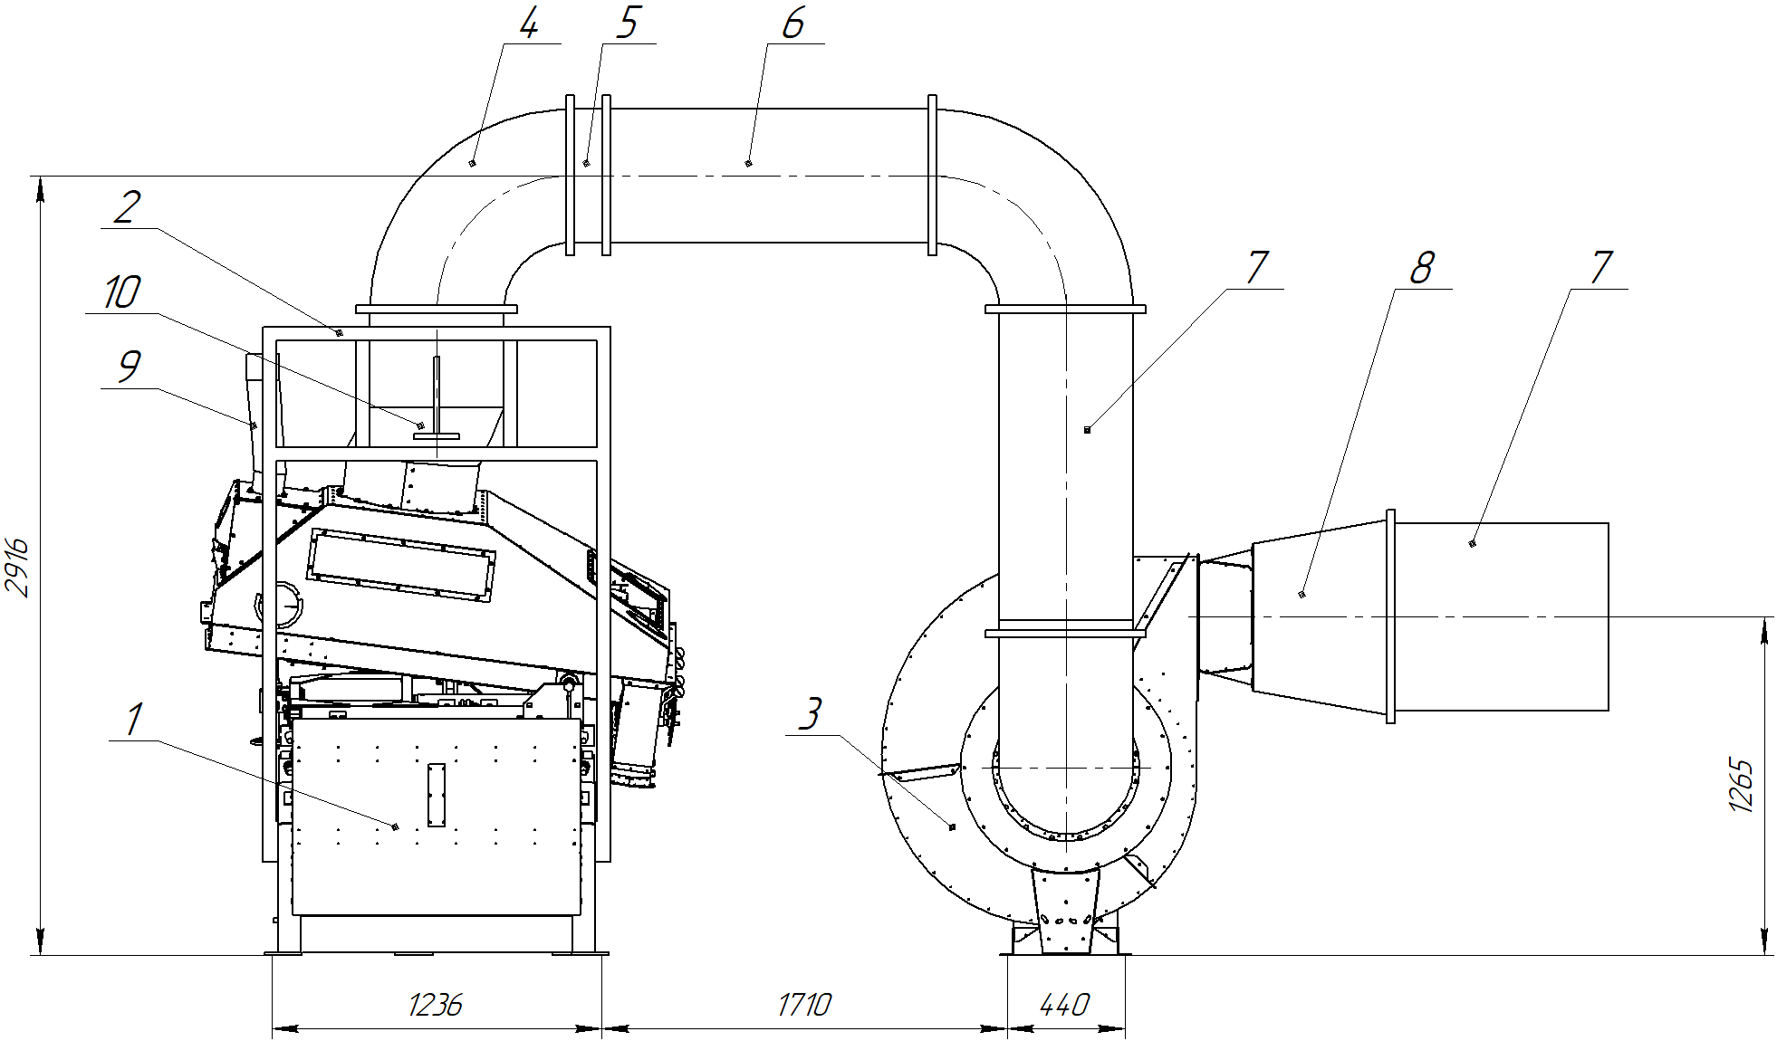

Рисунок 11 (лист 1 из 2) — Схема монтажа машины ПСС — 6 (вариант в стандартной комплектации)

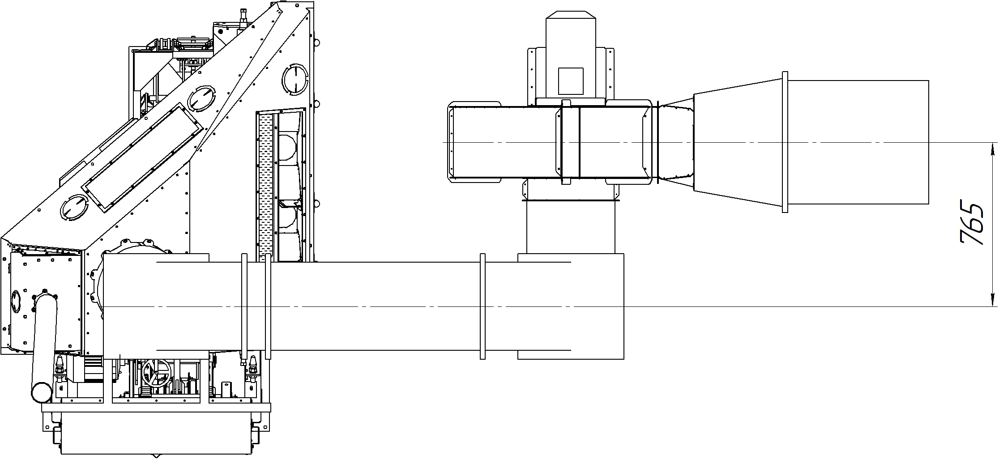

1 - машина ПСС – 6; 2 - опора; 3 - вентилятор; 4 - отвод; 5 - вставка гибкая; 6 - труба 1400 мм;

7 - 1200 мм; 8 – переход; 9 – рукав; 10 - патрубок

Рисунок 11 (лист 2 из 2) - Схема монтажа машины ПСС - 6 (вариант в стандартной комплектации)

3.2.3 Отсоедините контейнер от станины с уложенным в нем пультом управления и кабелями. Установите пульт в удобное для работы место. Проверьте соответствие подсоединения электрооборудования принципиальной схеме и заземление.

**ВНИМАНИЕ:** каждый из двух электродвигателей должен быть подключен отдельным кабелем к соответствующей собственной пускозащитной аппаратуре, управляемой кнопками “ПУСК” и “СТОП”.

3.2.4 Перед началом работы корпус пульта управления и машины соедините с контуром заземления, при этом автоматические выключатели на пульте: QF1 и QF2 должны быть выключены.

**ВНИМАНИЕ:** при отсутствии заземления включать электрооборудование под напряжением запрещается!

3.2.5 Проверка работы электрооборудования

3.2.5.1 Подключить питание 380 В, 50 Гц, подав фазы сети "А", "В", "С" и "N" на блок зажимов пульта управления (Приложение Б) ХТ2/1, 2, 3, 4, при этом должна высветиться индикация «СЕТЬ».

3.2.5.2 Включите автоматические выключатели QF1 и QF2. Должна загореться светодиодная лампа 1 на внешней панели пульта. На дисплее преобразователя частоты 12 должна высветиться информация о готовности.

3.2.5.3 Переключатель 3 "РЕЖИМ РАБОТЫ" перевести в положение "МЕСТН".

Установите на частотном преобразователе внешний режим управления согласно инструкции по эксплуатации ВАЮУ.435Х21.006-01 РЭ.

3.2.5.4 Включите кнопками "ПУСК" 6 и 9 (черные) электроприводы "АСПИРАЦИЯ ПСС-6" и “МАШИНА ПСС-6”. При включении электродвигателей должна высвечиваться соответствующая индикация.

Контролируйте напряжение каждой фазы включаемого электропривода на соответствующих клеммах в соответствии со схемой электрической принципиальной (Приложение Б). Проверьте управление частотой вращения электродвигателя машины ручкой 2 "Регулировка частоты". Контролируйте отображение информации на дисплее индикации частотного преобразователя.

3.2.5.5 Нажмите кнопки 4 "СТОП", 7 "АСПИРАЦИЯ ПСС-6 "и 10 “МАШИНА ПСС-6”. Индикация «АСПИРАЦИЯ ПСС-6» должна сразу погаснуть, а индикация “МАШИНА ПСС-6” гаснет после полной остановки вращения.

3.2.5.6 По окончании проверки установите автоматические выключатели QF1 и QF2 в выключенное положение. Индикация на дисплее преобразователя частоты должна погаснуть.

3.2.6 Проверьте натяжение ремня и направление вращения электродвигателей согласно информативным знакам.

3.2.7 Включите машину и, если не появились не характерные стуки и шумы, обкатайте в течение 30 минут вхолостую при постоянном увеличении числа оборотов привода до максимальных (50 Гц).

**ВНИМАНИЕ:** при запуске машина проходит полосу резонансных частот (приблизительно 35-37 Гц). Работа машины на этой частоте **ЗАПРЕЩАЕТСЯ.**

3.2.8 После обкатки визуально проверьте состояние всех узлов и устраните замеченные недостатки.

3.2.9 Работу под нагрузкой проводите при полной готовности смежного оборудования и ёмкостей для приемки фракций.

## 3.3 Использование машины

3.3.1 Изучите технологическую схему работы машины (рис.12)

**ВНИМАНИЕ:** Качество выполнения технологического процесса во многом зависит от равномерности подачи материала в машину.

Через питатель очищаемый материал подается на рифлёную перфорированную поверхность вибростола, продуваемую потоками воздуха и совершающую колебательные движения под углом к горизонтальной плоскости.

Обрабатываемый материал при продувании воздухом приходит в псевдоожиженное состояние при одновременном воздействии на него колебаний поверхности деки. При этом материал, приобретая свойства жидкости, расслаивается - частицы с большей массовой плотностью (условно называемые тяжелыми) опускаются на поверхность вибростола, а частицы с меньшей плотностью (легкие) - всплывают.

Нижний слой материала. имея значительное сцепление с ситовой поверхностью деки, движется в направлении колебаний (фракция IV, тяжелые примеси). Верхний слой материала, имея опущенного края незначительную связь с нижележащими слоями, стекает в сторону деки под действием гравитации (фракция I, легкие примеси).

Чем ближе расположен слой материала к ситовой поверхности деки, тем больше связь этого слоя с нижележащими слоями, тем больше траектория частиц его приближается к направлению движения нижнего слоя. В результате на разгрузочной кромке деки можно получить несколько фракций (I-IV), плотность частиц которых увеличивается от первой к последней.

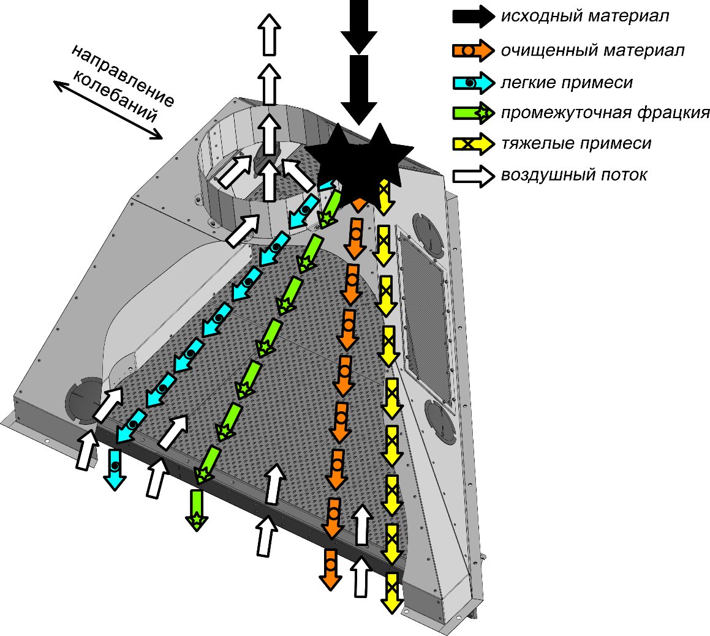

Рисунок 12 - Схема технологическая

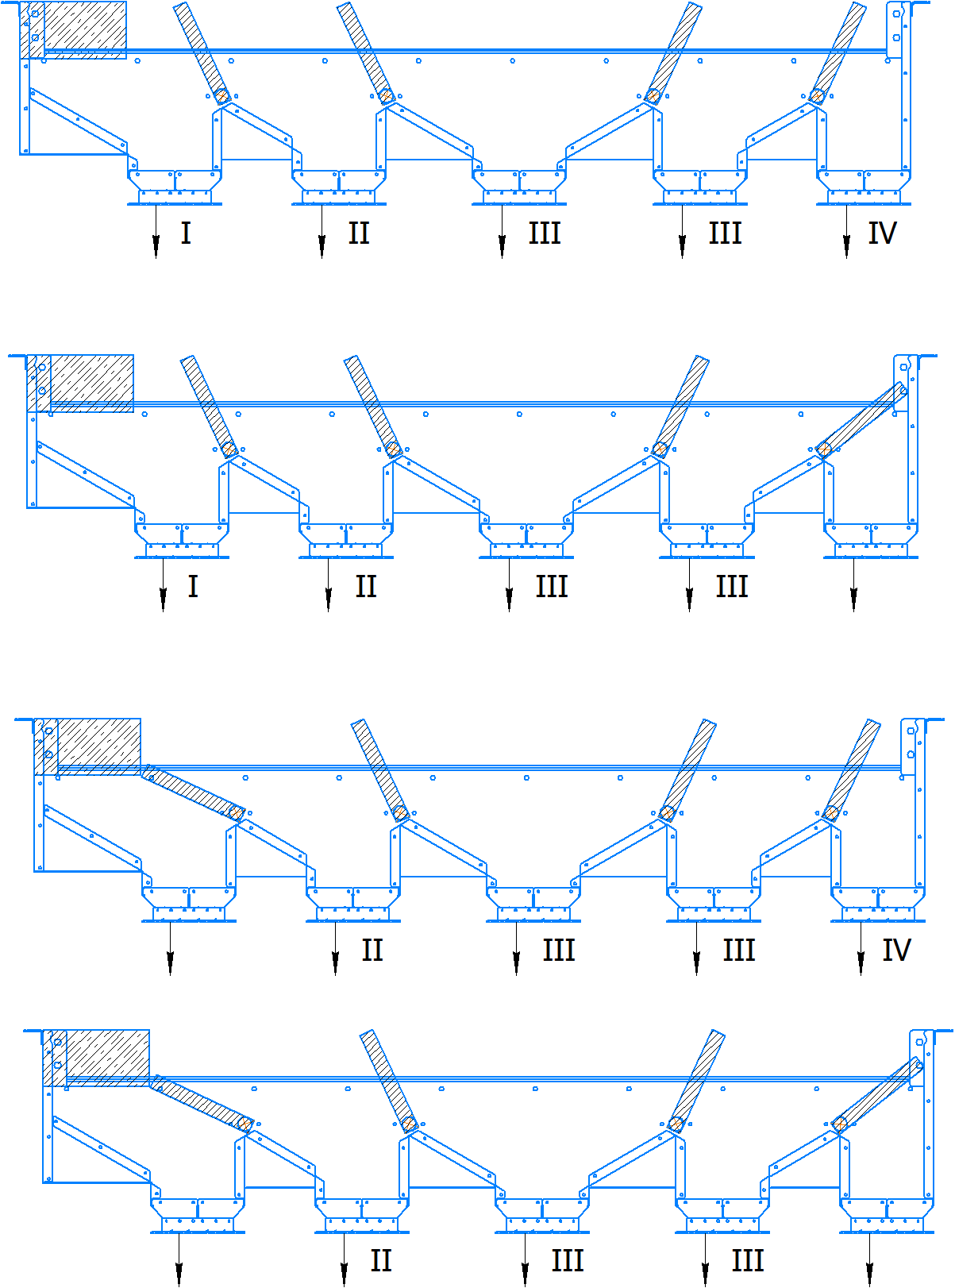

Рисунок 13 — Схема установки клапанов приёмника

При очистке семян выделяются следующие фракции (рисунок 12):

I - легкие примеси; II - промежуточная фракция; III, — очищенный материал; IV — тяжелые примеси.

Обработанный материал с деки поступает в приемник (рисунок 7), где каждая фракция при помощи клапанов направляется в соответствующее отделение приёма.

3.2.2 Технологическая настройки машины осуществляется регулировкой следующих параметров:

- амплитуда колебаний — поворот эксцентрика относительно эксцентрикового вала вибропривода (рисунок 2). Необходимая настройка при обработке мелких и текучих семян (рапс, горчица, просо, семена трав и овощей). Чем мельче семена, тем меньшая амплитуда может понадобиться. Амплитуду считается подобранной правильно, если всплывание легкой фракции происходит как можно ближе к загрузке и при дальнейшем движении по поверхности стола материал не перемешивается.

- продольный угол наклона стола — винт на станине на стороне, противоположной виброприводу. Регулировка обеспечивает движение легких частиц материала, всплывших на поверхность слоя, к выходу легкой фракции, т.е. чем больше угол, тем с большей скоростью происходит скатывание частиц.

- поперечный угол наклона стола — винт на виброраме со стороны загрузки. Регулировка определяет толщину обрабатываемого материала на рабочей поверхности. При увеличении угла толщина слоя уменьшается, при уменьшении — увеличивается. Эффективность очистки материала зависит от толщины слоя — при малой толщине не происходит расслоение материала. Из практики рекомендуем толщину слоя при обработке зерновых в месте загрузки около 50 мм, на основной поверхности стола — 20...30 мм.

- расход воздуха, продуваемого через стол — винт на регуляторе воздуха.

- равномерность загрузки — гайки на тягах пружин клапана питателя. Клапан должен удерживать слой материала около 50 мм на зерновых культурах.

- частота колебаний — рукояткой потенциометра на частотном преобразователе (см. прилагаемое руководство). Регулировка позволяет сдвигать материал по столу в направлении колебаний.

Дальнейшее описание настройки машины дано применительно к зерновым культурам (пшеница, рожь, ячмень) и носит рекомендательный характер. Указанные ниже параметры могут измениться при настройке на конкретную культуру с учётом состояния вороха и целей сепарации.

Помните, что в исходном ворохе присутствуют засорители с физическими признаками, близкими к основной культуре (трудноотделимая примесь). Чтобы получить необходимые нормы чистоты основного материала в первую очередь руководствуются качеством основного продукта.

3.3.3 Установите продольный угол наклона деки в пределах 6-70.

3.3.4 Установите поперечный угол наклона деки в пределах 2-39.

3.3.5 Установите заслонку регулятора скорости воздушного потока в положение минимального расхода воздуха (закрыто).

3.3.6 Включите привод. Установите частоту колебаний деки 420...430 кол/мин., что соответствует 42...46 Гц на преобразователе частоты.

3.3.7 Начните подачу обрабатываемого материала на стол, не допуская заваливания подпружиненного клапана питателя.

3.3.8 После равномерного заполнения материалом всей площади деки — включите вентилятор. Регулятором скорости постепенно увеличьте подачу воздуха до состояния легкого «кипения» материал.

3.3.9 Откорректируйте частоту колебаний вибростола. При сдвиге «ожиженного» воздухом материала вверх по рабочей поверхности частоту колебаний следует уменьшить, при сдвиге вниз — увеличить.

Частота колебаний является оптимальной, если зерновой материал на рабочей поверхности деки распределяется равномерно.

3.3.10 Если при максимальной частоте не достигается равномерного распределения материала - уменьшите угол продольного наклона стола, добившись сдвига материала вверх.

3.3.11 Установите клапаны приемника (рисунок.13) в положение, при котором количественное содержание материала в каждой фракции соответствует Вашим требованиям. Для этого поверните рычаги 3 против часовой стрелки, освободив маховики 2. После настройки клапанов зафиксируйте их положение обратным поворотом рычагов.

3.3.12 Качество настройки машины проверяют взятием проб на выходе фракций.

3.3.13 После окончания работы машину необходимо очистить от материала и сора. Для этого включить привод и вентилятор и дать поработать машине вхолостую 5...10 мин. при максимальном поперечном наклоне деки. Выключить машину.

# 4 ДЕЙСТВИЯ В ЭКСТРЕМАЛЬНЫХ УСЛОВИЯХ

4.1 При возникновении пожара, отказах отдельных частей машины, способных привести к возникновению аварийных ситуаций, попадания в аварийные условия эксплуатации, экстренной эвакуации - обесточьте оборудование и действуйте согласно указаниям по безопасности, установленным по месту использования изделия.

# 5 МЕРЫ БЕЗОПАСНОСТИ

5.1 Обслуживающий персонал должен быть обучен правилам безопасности труда.

5.2 При монтаже и эксплуатации электрооборудования следует руководствоваться «Правилами технической эксплуатации» и «Правилами техники безопасности при эксплуатации электроустановок потребителей до 1000 В».

5.3 При подключении к внешним сетям должна быть обеспечена надежная связь зануляющей шины пульта с заземленной нейтралью источника питания с помощью нулевой жилы питающего кабеля. Кабель не должен иметь механических повреждений. Устранять неисправности электрооборудования разрешается только электрослесарю.

5.4 Электрическое сопротивление изоляции изолированных электрических цепей пульта при нормальных климатических условиях должно быть не менее 1,0 МОм.

5.5 Работа с открытой наружной панелью пульта управления **ЗАПРЕЩАЕТСЯ.**

5.6 Обслуживание электрооборудования может осуществляться специально подготовленным персоналом, имеющим группу по технике безопасности не ниже Ш группы, знания, которого в области обслуживания электроустановок напряжением до 1000 В проверены и освидетельствованы.

5.7 Устранять неисправности электрооборудования разрешается только электрослесарю.

5.8 Эксплуатацию, обслуживание, и ремонт должен осуществлять специально обученный персонал, имеющий допуск к работе на данном оборудовании.

5.9 **ЗАПРЕЩАЕТСЯ:**

- загромождать зону обслуживания;

- работать со снятыми или неисправными ограждениями; - оставлять машину без присмотра во время работы.

5.10 Перед началом работы проверьте визуально состояние электрооборудования, исправность кабелей и изоляции, сохранность элементов заземления, состояние основных подвижных элементов машины.

# 6 ТЕХНИЧЕСКОЕ ОБСЛУЖИВАНИЕ

6.1 Для обеспечения бесперебойной и эффективной работы машины и повышения её долговечности необходимо осуществлять правильное и регулярное техническое

обслуживание, а также проводить необходимые работы, обеспечивающие качественное осуществление технологического процесса.

Виды и периодичность технического обслуживания

Техническое обслуживание должно проводиться: при использовании (работе), при хранении.

6.1.1 Техническое обслуживание при использовании имеет следующие виды: - ежесменное техническое обслуживание (ЕТО);

- первое техническое обслуживание (ТО-1).

Ежесменное техническое обслуживание (ЕТО) проводится через каждые 10 часов работы или каждую смену.

Первое техническое обслуживание (ТО-1) проводится через 60 часов работы.

6.1.2 Техническое обслуживание при хранении включает:

- техническое обслуживание при подготовке к хранению;

- техническое обслуживание при длительном хранении;

- техническое обслуживание при снятии с хранения.

6.1.3 Таблица продолжительности и трудоемкости видов технического обслуживания:

Таблица 2

|  |  |  |
| --- | --- | --- |
| Виды технического обслуживания | Продолжительность технического обслуживания, час | Трудоемкость технического обслуживания, чел. час |
| Ежесменное техобслуживание | 0,2 | 0,2 |
| Первое техническое обслуживание | 1,2 | 1,2 |
| ТО при подготовке к хранению | 2,5 | 2,5 |
| ТО при длительном хранении | 0,26 | 0,26 |
| ТО при снятии с хранения | 1,5 | 1,5 |

6.2 Перечень работ по видам технического обслуживания

6.2.1 Ежесменное техническое обслуживание (ЕТО):

- осмотрите машину;

- проверьте и, при необходимости, подтяните винты крепления вибростола (рис.4) к раме вибростола (рис. 3);

- очистите от пыли и грязи составные части машины;

- проверьте целостность гибких рукавов;

- проверьте и, при необходимости, отрегулируйте натяжение ременной передачи; - проверьте работоспособность регулировок

6.2.2 Первое техническое обслуживание (ТО-1):

- осмотрите машину внешним осмотром;

- очистите от пыли грязи составные части машины; - проверьте целостность гибких рукавов;

- проверьте и, при необходимости, подтяните ключами болтовые соединения;

- проверьте и, при необходимости, отрегулируйте натяжение ременной передачи;

- проведите осмотр электрооборудования и проверьте надежность подсоединения заземляющих проводников, целостность изоляции электропроводки и исправность вводных сальников.

**ВНИМАНИЕ!**

При очистке семян масличных культур рабочая поверхность может покрываться трудноудаляемым слоем масляной плёнки, в результате чего нарушается воздухопроницаемость вибростола. В этом случае при очистке рабочей поверхности необходимо воспользоваться соответствующими растворителями или синтетическими моющими средствам.

6.2.3 Виды работ по техническому обслуживанию при хранении

6.2.3.1 Техническое обслуживание при подготовке к хранению:

- тщательно очистите от пыли, грязи и зерновых остатков составные части машины;

- определите техническое состояние машины;

- устраните технические неисправности, обнаруженные при осмотре;

- снимите с машины ремень, обезжирьте или промойте его теплой водой с

синтетическим моющим средством ("Комплекс"), просушите сжатым воздухом, припудрите тальком, прикрепите бирку с указанием марки и хозяйственного номера машины и сдайте на склад;

- подтяните болтовые соединения;

- рабочие поверхности шкивов очистите от коррозии и покройте микровосковым составом ЗВВ-ITУЗ8-Ю1-716-78 или смазкой ПВК ГОСТ 19537;

- зачистите шлифовальной шкуркой поврежденные места, восстановите окраску.

6.2.3.2 Техническое обслуживание при хранении

Проверьте не реже одного раза в два месяца: комплектность машины с учетом принадлежностей, сданных на склад, состояние антикоррозионных покрытий.

Обнаруженные дефекты устраните.

6.2.3.3 Техническое обслуживание при снятии с хранения:

- очистите от пыли и грязи составные части машины;

- удалите консервационную смазку ветошью, смоченной синтетическим средством ("Комплекс"), керосином или уайт-спиритом ГОСТ 3134;

- установите на машину и натяните ременную передачу.

**ВНИМАНИЕ**

При всех видах технического обслуживания контролируйте состояние рифленой перфорированной рабочей поверхности. Любое нарушение первоначального состояния (прорывы, деформации, замятие и т.п.) ведет к нарушению технологического процесса и невозможности получения желаемого результата очистки.

Все виды технического обслуживания проводятся по графику вне зависимости от технического состояния машины.

Уменьшать установленный объем и изменять периодичность технического обслуживания не допускается.

# 7 ДИАГНОСТИРОВАНИ И УСТРАНЕНИЕ ПОСЛЕДСТВИЙ ОТКАЗОВ И ПОВРЕЖДЕНИЙ

Таблица 3

|  |  |  |
| --- | --- | --- |
| Описание отказов и повреждений | Возможные причины | Указания по устранению отказов и повреждений |
| 1 | 2 | 3 |
| Сильная вибрация станины | Машина стоит не на всех точках опоры | Выставите машину на все точки опоры |
| Слой материала на «кипит» при открытой заслонке регулятора воздушного потока | Нарушена целостность гибких рукавов | Устраните прорыв или замените рукава |
| Крышки люков открыты | Закройте крышки |
| Засорена рабочая поверхность стола | Очистить поверхность стола и воздухораспределительных решеток |
| Недостаточная частота колебаний деки | Ослаблено натяжение клинового ремня | Натянуть ремень |
| Стуки при работе, хаотические колебания стола | Ослаблено крепление шатуна, подвесок, вибропривода, крепления стула | Затянуть крепления |

# 8 ТРАНСПОРТИРОВАНИЕ

8.1 Машина должна транспортироваться по железной дороге в закрытых вагонах или контейнерах, автотранспортом.

8.2 При транспортировке машина должна быть надежно закреплена.

8.3 Способ погрузки, размещения и крепления должен соответствовать нормам и правилам, установленным для соответствующих видов транспорта.

# 9 УТИЛИЗАЦИЯ

9.1 По окончании срока службы машина подлежит утилизации.

9.2 После окончания срока эксплуатации машина не представляет опасность для жизни, здоровья людей и окружающей среды.

9.3 Для утилизации машину необходимо демонтировать.

9.4 При демонтаже машины необходимо соблюдать требования безопасности по ГОСТ 12.3.009.

9.5 До начала утилизации необходимо:

- отсоединить машину от электрической сети;

- исключить доступ обрабатываемого материала в машину;

- очистить машину от обрабатываемого материала и обеспылить её;

9.6 Металлические и резиновые части следует направить на вторичную переработку, а части из пластических масс - захоронить в местах, отведенных СЭС.

9.7 Продление срока службы машины возможно только после технического диагностирования.

# 10 МЕТОДИКА ПРОВЕДЕНИЯ КОНТРОЛЬНЫХ ИСПЫТАНИЙ (ПРОВЕРОК)

10.1 Измерение сопротивления заземления

Значение электрического сопротивления заземления измерить с помощью омметра класса точности не ниже 1. Сопротивление между контактным зажимом наружного заземляющего провода и каждой доступной прикасанию металлической частью машины, которая может оказаться под напряжением, не должно превышать 0,1 Ом.

10.1.1 Порядок измерения сопротивления заземления с помощью омметра МЗ72. 10.1.2

**ВНИМАНИЕ**

При наличии аварийного напряжения на заземляющем объекте нажимать кнопку на омметре запрещается.

10.1.2 Порядок работы с омметром М372

10.1.3 Для измерения привернуть струбцину к общей шине заземляющей проводки и соединить токоведущий зажим с одним из зажимов «Rx» прибора медным проводом сечением 1,5 мм2 длиной 3 м или сечением 2,5...4 мм2 длиной 5…8 м соответственно.

10.1.4 Установить корректором указатель прибора на нуль.

10.1.5 Нажать кнопку и рукояткой «Установка ∞» установить указатель на отметку «∞».

10.1.6 Соединить наконечник щупа со свободным зажимом К, прибора, прижать острие щупа заземляющей к заземленному объекту (второй конец проверяемого участка проводки) и, не нажимая кнопки, убедиться в отсутствии на нем напряжения (при отсутствии напряжения указатель прибора остается в покое). При наличии напряжения прибор должен оставаться включенным не более 30 с. Интервал между включениями не менее 2 мин.

10.1.7 Нажать кнопку и произвести отсчет сопротивления в Омах.

**Примечание:** места соединения струбцины с заземляющей проводкой и острия щупа с заземленным объектом предварительно зачистить до металлического блеска.

10.2 Определение значения сопротивления изоляции

Значение электрического сопротивления изоляции измерить с помощью мегаомметра класса точности не ниже 2. Сопротивление изоляции, измеренное при напряжении 500 В постоянного тока, приложенным между замкнутыми накоротко проводами силовых и соединенных непосредственно с ними цепей управления и сигнализации, с одной стороны, с цепью защиты, включающей корпус машины, с другой стороны, должно быть не меньше, чем 1 МОм.

Если цепи управления не имеют непосредственного соединения с силовыми цепями, то должны быть проведены отдельные испытания:

- между силовыми цепями и цепью защиты;

- между силовыми цепями и цепью управления и сигнализации;

- между цепями управления и сигнализации и цепью защиты.

Компоненты, которые могут быть повреждены испытательным напряжением, если оно появится на контактных зажимах, могут быть на время испытания закорочены.

Во время испытаний цепи, не находящиеся под испытанием, должны подсоединяться к цепи защиты.

# ПРИЛОЖЕНИЕ 1 (гарантийный талон)

**ООО «Воронежагротехсервис»**

394028, г. Воронеж, ул. Монтажный проезд, 6/1

E-mail: [499910@mail.com](mailto:499910@mail.com) www. Vatservis.ru

Тел.: +7 (473)300-42-51

**ГАРАНТИЙНЫЙ ТАЛОН**

Транспортер шнековый

|  |  |
| --- | --- |
| Заполняется изготовителем | ______________________________  (число, месяц и год выпуска)  ______________________________  (заводской номер изделия)  Изделие полностью соответствует чертежам, техническим условиям, государственным стандартам.  Гарантируем исправность изделия в течение 12 месяцев или наработке 260 часов (что наступит ранее) со дня ввода в эксплуатацию при соблюдении правил эксплуатации и хранения, но не позднее 6 месяцев с момента получения потребителем.  **М.П.**  **Контролер**_______________________________________________  Личная Расшифровка  подпись подписи  ___________________________________________________________  1____________________ ______________ _______________________  Дата получения изделия, Личная Расшифровка  потребителем на складе подпись подписи  2_____________________ ______________ _______________________  Дата ввода изделия Личная Расшифровка  в эксплуатацию подпись подписи  **М.П.** |
| Заполняется потребителем |

# ПРИЛОЖЕНИЕ 2 (аварийный акт)

**АВАРИЙНЫЙ АКТ №**______

«___»_________20 ___г. Копии направлены:

1._____________________________________________________________________________

2._____________________________________________________________________________

Настоящий акт составлен в_______________________________________________________

(Указать хозяйство, область, район)

комиссией в составе:

1.__________________________________________________

2.__________________________________________________

3.__________________________________________________

4.__________________________________________________

в том, что при работе изделия ____________________________________________________

(Указать наименование изделия)

Заводской №____________принятое________________________________________________ (Указать время приемки от транспортной или другой организации)

_______________________________________________________________________________

произошла аварийная поломка, выразившаяся в______________________________________________________________________________

(Указать причину, вызвавшую аварию)

_______________________________________________________________________________

и повлекшая за собой выход из строя следующих деталей и сборочных единиц:

_______________________________________________________________________________

(Указать номера деталей и сборочных единиц или их названия)

_______________________________________________________________________________

По заключению комиссии указанная авария произошла по вине________________________

__________________________________________________________________________

(Указать виновника: предприятие-изготовитель, поставщик или хозяйство)

по причине_____________________________________________________________________

(Указать причину)

Детали ________________________________________________________________________

_______________________________________________________________________________________________________________________, послужившие причиной аварии, высылаем в адрес ОТК предприятия-изготовителя.

Детали_________________________________________________________________________

могут быть восстановлены самим хозяйством.

Для полного восстановления изделия ______________________________________________

_________________необходимы детали_____________________________________________

_______________________________________________________________________________

(Указать перечень деталей)

Просим ______________________________________ выслать в наш адрес:

(Указать поставщика)

______________________________________________________________________________

(Указать четко и подробно почтовый адрес и адрес станции отгрузки)

_______________________________________________________________________________

(Подпись ответственного лица и печать хозяйства)